
干部训战班：锻造聚焦商业成功的干部队伍
——构建人才“倍”出，良将如潮的干部管理机制
分享嘉宾： 2位华为干部管理体系构建专家亲授
主办单位：一六八培训网（冠达咨询） www.peixun168.com；www.wonder168.com
适合对象： 董事长+总经理+副总经理+干部部长+CHO+业务负责人
时 间： 6月16-17日 | 深圳 10月20-21日 | 上海
学习费用： 9800元/人，5人以上8800元/人
学习形式： 课程讲授+案例分析+专题研讨+现场辅导
联系方式：18826414993黄老师（微信同号）15821390638刘老师（微信同号）

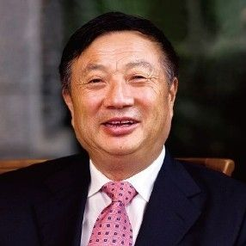
课程前言

能否攻克山头，取决于是否能打造出一支嗷嗷叫的作战队伍
— — 任正非

课程背景

干部管理面临以下普遍性问题：
- 业务发展快，干部能力提升慢，跟不上公司发展的要求，出现脱节；
- 选拨干部没有统一有效标准，只能凭感觉和经验选。
3、提拔干部时没有合适人选，明知有问题也只能勉强上阵；
4、公司里有不胜任的干部，但苦于没有其他后备人选，所以无法裁撤，甚至不得不迁就。
5、缺乏有效的干部管理机制，内部出现山头主义，人才板结。

课程背景

华为在总结过去30年的企业哲学与实践过程中，清晰地提出人力资源管理的价值贡献是：让组织始终充满活力。人力资源管理要通过实现组织持续的熵减与开放，祛除积弊、焕发活力，保证在业务方向大致正确时高效执行，在业务方向发生偏差时及时纠偏，保障公司在业务上实现持续的商业成功，实现力出一孔，利出一孔。为此，易达通特意邀请了华为现任管理顾问、华为前资深干部部长莅临分享，希望通过2天深入的学习，能让大家学习到华为的干部管理机制建设实战经验，助力学员更好地推动企业干部人才发展，从而激发组织活力，全力创造价值！
课程亮点


01——打通干部管理全逻辑
值

系统性学习华为干部选、用、留、育、管的机制，打造一支可支持公司在未来
占领胜利制高点的钢铁干部队伍。
02——训战结合模式：

值

专家提供理念、方法论及工具，高管团队现场研讨、输出，专家现场点评，并提
供辅导建议。

03——操盘者专家亲授：

值

2位年华为集团级干部与人才部部部长联合授课，导师不仅亲历，并主导了华为部管理体系从无到有，从混沌到清晰、从粗放到精细的亲身经历与实践者，内容
实战、权威、真实！
04——开展4大研讨：
：

值

研讨共识1：干部标准：如何设计公司的干部标准框架与能力模型？
研讨共识2：干部规划：如何设计公司某关键岗位的干部规划与画像？
研讨共识3：干部考核：如何打通组织绩效到干部个人绩效关系，通过
流程梳理识别关键节点及其对应KPI？
研讨共识4：干部培养：如何设计典型干部岗位角色认知与培养发展项目设计？

课程收益

1、全面了解华为的干部管理体系与人才梯队建设经验
2、学习华为干部管理实践，从干部的选、用、留、流、育、管一整套完整的管理机制。
3、学习干部人才发展方法，掌握典型干部人才发展项目的设计方法。
4、借鉴华为干部管理机制在企业内部转化

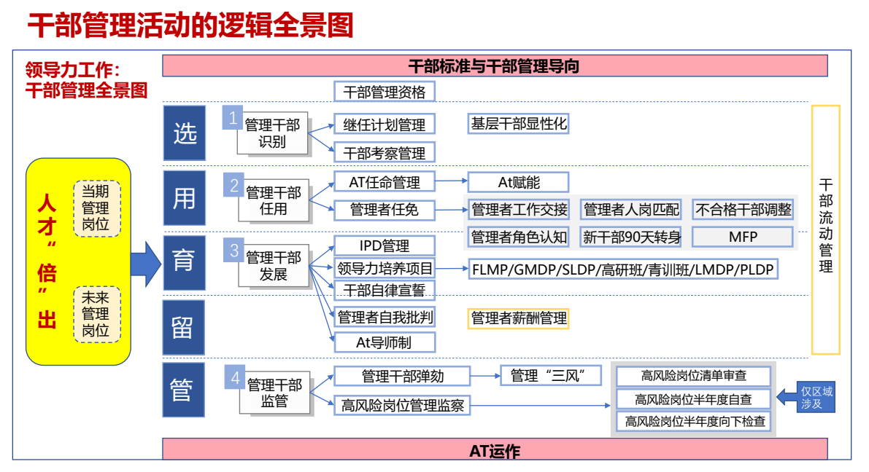
课程逻辑图

课程介绍

时 间 | 内 容
Day 1  09:00-17:30 | 第一部分：干部管理总纲  - 华为干部管理发展历程  1）关注现任干部的选拔评价激励  2）延伸到干部要求与梯队建设  3）形成完整的管理哲学与管理体系  4）面向未来的展望——为下一个十年积蓄力量  2、华为干部管理体系框架  第二部分：干部的使命与责任定位  1、践行与传承公司文化与价值观的责任  2、洞察客户需求，捕捉商业机会，抓业务增长  3、开展流程建设，抓效率提升  4、提升组织能力，帮助下属成长  第三部分：干部标准与干部管理导向  1、华为公司干部标准  2、干部选拔原则  3、干部使用原则  4、干部发展原则  研讨共识1：干部标准：设计公司的干部标准框架与能力模型
Day 2  09:00-17:00 | 第四部分：干部规划与继任发展计划  1、干部分类  2、干部规划  3、干部盘点  4、继任计划  研讨共识2：干部规划：设计公司某关键岗位干部规划与画像  第五部分：干部的使用与管理  1、干部的使用原则  2、干部的考核与激励  3、干部的循环流动制度建设  4、干部的作风建设与监察管理  研讨共识3：干部考核  如何打通组织绩效到干部个人绩效关系，通过流程梳理识别关键节点及其对应考核KPI？  第六部分：干部培养与发展机制  - 华为干部的发展路径：  士兵—英雄—班长—将军  2、干部发展导向：面向未来、面向对象、面向结果的框架  3、干部培养的内容与方法  > 管理技能培训 > 系统领导力发展 > 整合领导力发展  - 三个面向领导力开发探索与实践分享  - 新任干部90天转身计划  研讨共识4：干部培养：设计某关键岗位角色模型与系统的培养发展计划
第七部分：干部淘汰机制
1、末位淘汰永不停止，激活整个组织
2、市场部正职集体辞职：发展转型期的新老交替

讲师介绍


何团老师
- 华为公司总干部部原干部标准与规划专家
- 华为公司原产品与解决方案体系领导力经理
- 21年华为工作经验

1999年入职华为，2020年从华为公司退休，21年人力资源管理工作经验，曾任职产品与解决方案体系领导力经理、华为公司总干部部干部标准与规划专家、网络产品线任职与绩效考核部经理等。何老师既有一线的人力资源工作实践，又有多年的体系和集团层面的干部管理经验，既做过业务部门HRBP，又做过干部管理COE，能够快速洞察业务发展的需求，提供干部管理与发展方案，帮助企业构建干部管理体系。
项目经验：
负责产品与解决方案体系AT运作，建立产品与解决方案体系AT运作制度。在干部的选、用、流、留、育等工作方面积累了丰富的干部管理经验，深谙华为公司干部管理的政策、理念、方法与工具。负责干部资格管理、干部标准、岗位要求等工作；任职网络产品线任职与绩效考核部经理期间，负责网络产品线的任职资格、绩效考核、干部管理等工作。

往期现场

